Ejercicio 1 – Visualización de datos

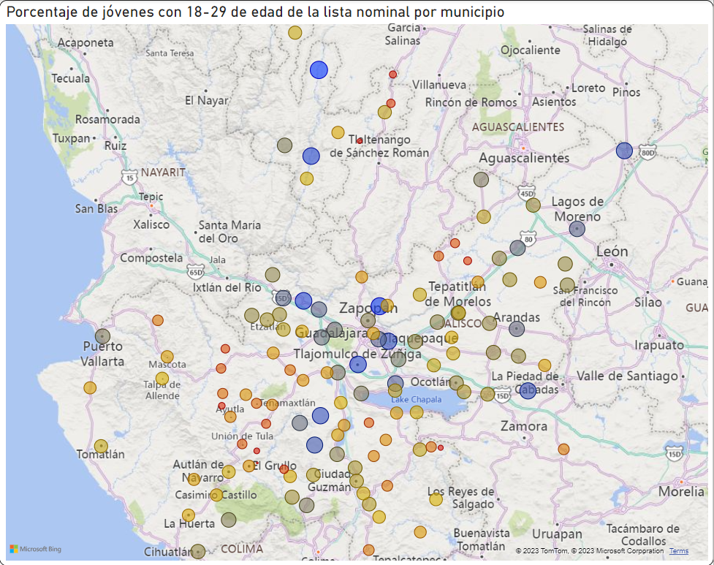

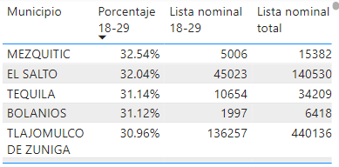

**Se muestran en el mapa los municipios con mayor porcentaje de jóvenes registrados en la lista nominal, se marcan de azul y con una burbuja más grande los que tienen más, mientras que se va cambiando el color a amarillo o rojo y se reduce el tamaño conforme menos jóvenes registrados tienen. Además, abajo se deja una lista con los números de los jóvenes registrados, además el número entero de cuántos jóvenes son y cuántas son las personas totales registradas sin importar la edad. Se tomó como referente de edad hasta los 29 años porque los de 30 venían mezclados por grupo etario con los de 35. Grupos 25-29 y 30-35.**

Ejercicio 2 - Análisis

Caso 1. Percepción de inseguridad e incidencia delictiva

1. Utilizando los tabulados o microdatos de la Encuesta Nacional de Seguridad Pública Urbana (ENSU):

a. ¿Cómo ha evolucionado la percepción de inseguridad a nivel nacional y en Jalisco, desde el primer trimestre de 2018? ¿Cómo se comparan?

México Jalisco

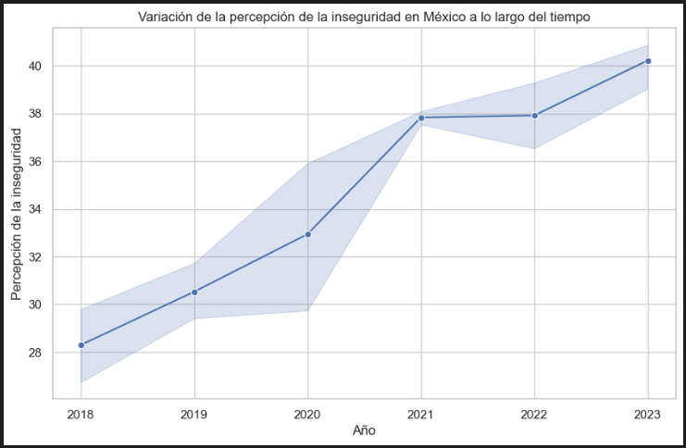 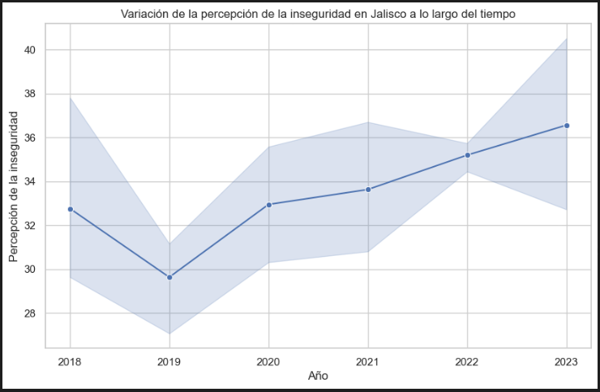

**La percepción de la inseguridad en el país ha mantenido un alza continua. Mientras que la de Jalisco bajó en los últimos años de la década anterior, y a partir del 2020 comenzó a subir de nuevo.**

**Sin embargo, comparándolas se ve que la percepción de inseguridad de Jalisco es menor y mantiene una pendiente de aumento menos marcada. Lo que se traduce que la percepción de inseguridad en Jalisco sí va aumentando, aunque de manera menos fuerte que la nacional.**

2. Utilizando los datos de incidencia delictiva del fuero común del Secretariado Ejecutivo del Sistema Nacional de Seguridad Pública (SESNSP):

a. ¿Cómo ha evolucionado la incidencia delictiva del fuero común desde 2018 a nivel nacional y en Jalisco?

México Jalisco

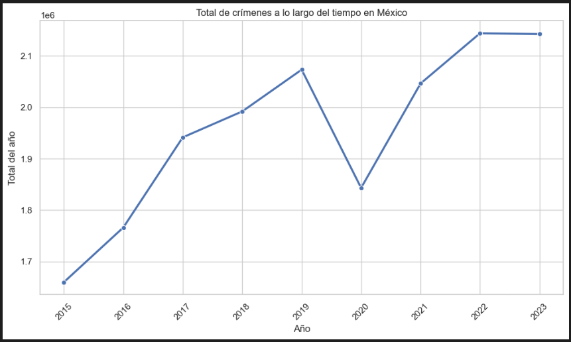 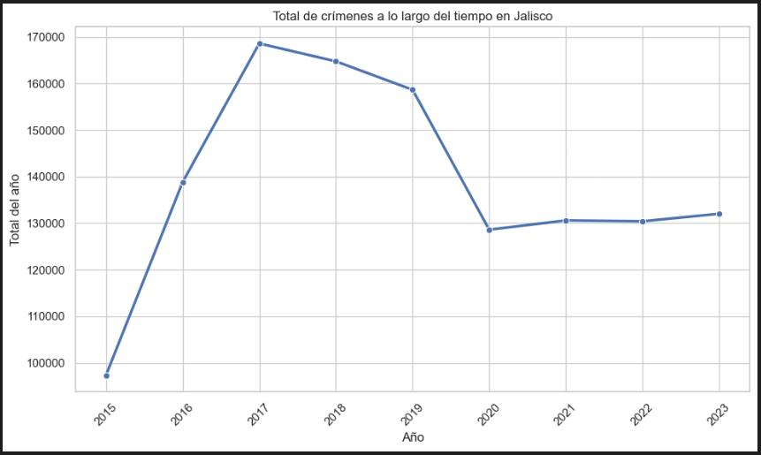

**En el país, ha tenido una constante subida, solo interrumpida por una bajada abrupta en el año 2020, probablemente a raíz del Covid-19. Después de ello, continuó subiendo y en los años 2022 y 2023 se sostuvo sin subidas ni bajadas.**

**Para Jalisco, también iba subiendo, hasta el año 2018, donde comenzó a bajar a tendencia de manera moderada, luego en el 2019 bajó de manera más marcada hasta llegar al 2020, que fue su punto más bajo. A partir de dicho año, se ha mantenido una constante similar, sin aumentar la cantidad a lo largo del tiempo.**

3. Considerando los resultados obtenidos:

a. ¿Dirías que existe alguna relación entre la percepción y la incidencia delictiva?, ¿cuál mecanismo causal explica mejor la relación o no relación entre estas variables?

**Sí existe una relación entre la percepción y la incidencia, debido a que la gente opina conforme lo que ve; pero también influye lo que escucha o se le informa de terceras personas. Si bien tienen una opinión fundamentada por experiencias de primera mano, también tienen una construcción real o imaginaria pero de fuentes indirectas.**

**Dependiendo de estas fuentes indirectas se llega a modificar para bien o para mal la reputación o percepción de la seguridad en el estado. Por eso es importante cuidar las formas de comunicarse con la gente, para que estén bien informadas.**

b. ¿Cuál recomendación le darías al Gobierno de Jalisco para mejorar la percepción de inseguridad en el estado?

**Crear campañas profundas que reflejen la condición del estado, utilizando una mayor cantidad de medios informativos y nuevas maneras de informar. Informando de nuevas maneras se puede llegar a los públicos que aún no tienen opiniones tan formadas por los medios tradicionales para que cambien su percepción.**

**Una propuesta concreta es mostrar análisis con los datos reales en directo en medios y lugares oficiales, para que la gente pueda ver cómo se modifica la información.**

**Es verdad que existe algo de inseguridad en Jalisco, eso es innegable, sin embargo es importante que se refleje la que en verdad sucede. Por ello, también es importante mencionar los sucesos graves que suceden, sin tampoco darles mucho revuelo, para que la gente sepa que el Gobierno sí reconoce sus puntos débiles, pero tampoco prestarse para que sea una noticia que tome dimensiones irreales.**